**ΠΛΑΙΣΙΟ ΚΑΤΑΝΟΗΣΗΣ ΤΩΝ ΕΝΝΟΙΩΝ**

Το 2000, η διεθνής κοινότητα δεσμεύθηκε να λάβει συγκεκριμένα μέτρα, μέχρι το **2015**, για την καταπολέμηση της φτώχειας, υιοθετώντας τους Αναπτυξιακούς Στόχους της Χιλιετίας. Το έτος 2015 είναι το έτος κατά το οποίο θα ληφθούν σημαντικές διεθνείς αποφάσεις σχετικά με το νέο αναπτυξιακό πλαίσιο πολιτικής, με την υιοθέτηση νέων αναπτυξιακών στόχων για τη Βιώσιμη Ανάπτυξη οι οποίοι θα ισχύουν μετά το 2015 και θα αφορούν όλες τις χώρες. Είναι, λοιπόν, ανάγκη να αντιληφθούν όλοι οι πολίτες και ιδιαίτερα οι μαθητές ότι ανήκουμε σε μία ευρύτερη κοινωνία **με κοινά παγκόσμια προβλήματα ανεξαρτήτως των διαφορετικών κοινωνικο-οικονομικών και πολιτιστικών συνθηκών της κάθε κοινωνίας**.

Η εκπαίδευση μπορεί να συμβάλει καταλυτικά στην ενημέρωση και συνειδητοποίηση των μαθητών για θέματα Βιώσιμης Ανάπτυξης και στην απόκτηση της Ιδιότητας του **Ενεργού Παγκόσμιου Πολίτη** με στόχο την ολόπλευρη ανάπτυξη του ατόμου (Global Education Citizenship). Η Εκπαίδευση για την **Ειρήνη**, τα **Ανθρώπινα δικαιώματα**, την **Ανάπτυξη**, την **Αειφορία** και τη **Διαπολιτισμικότητα**  αποτελούν τις βασικές έννοιες πάνω στις οποίες χτίζεται η έννοια του Ενεργού Παγκόσμιου Πολίτη που συμμετέχει συνειδητοποιημένα στην επίλυση των παγκόσμιων προβλημάτων. Οι έννοιες αυτές είναι πιο επίκαιρες από ποτέ και αφορούν άμεσα την ελληνική κοινωνία και, συνεπώς, την εκπαίδευση, καθώς οι σύγχρονες κοινωνικο-οικονομικές συγκυρίες έχουν φέρει στο προσκήνιο ποικίλες ανισότητες, φτώχεια και βαθειά ανθρωπιστική κρίση.

Πρόκειται για μια δυναμική εκπαιδευτική **διαδικασία** μετρεις βασικούς άξονες: **Περιβάλλον – Κοινωνία – Οικονομία** και **στοχεύει** στην κατανόηση του συνεχώς μεταβαλλόμενου κόσμου και της σχέσης του ανθρώπου με αυτόν. **Απώτερος στόχος** είναι η συμμετοχή των πολιτών στη διαμόρφωση ενός δίκαιου και βιώσιμου πλανήτη στον οποίο η πολιτική δύναμη και οι πόροι είναι δίκαια μοιρασμένοι και τα ανθρώπινα δικαιώματα κατοχυρωμένα για όλους. Η **Παγκόσμια Εκπαίδευση** αγκαλιάζει όλες τις μορφές της Εκπαίδευσης του Πολίτη, δηλαδή την Εκπαίδευση για την Ειρήνη, τα Ανθρώπινα δικαιώματα, την Ανάπτυξη, την Αειφορία και τη Διαπολιτισμικότητα, οι οποίες αποτελούν θεμελιώδεις άξονες στα Αναλυτικά Προγράμματα Πρωτοβάθμιας και Δευτεροβάθμιας Εκπαίδευσης, κυρίως σε αυτά που προτείνονται από το Νέο Σχολείο. Βάσει αυτών, τα τελευταία χρόνια αναπτύσσονται και υλοποιούνται εκπαιδευτικά προγράμματα και καινοτόμες σχολικές δραστηριότητες, που φέρουν τη σφραγίδα των εκπαιδευτικών και ανταποκρίνονται στις ανάγκες της σχολικής κοινότητας και της τοπικής κοινωνίας.

Επομένως, το Ευρωπαϊκό έτος για την Ανάπτυξη 2015 μπορεί να αποτελέσει το έναυσμα για να κατανοηθούν και να αναπτυχθούν οι έννοιες της Βιώσιμης Ανάπτυξης και της ταυτότητας του Ενεργού Παγκόσμιου Πολίτη με στόχο την περαιτέρω ενσωμάτωσή τους στα Αναλυτικά Προγράμματα, στις επιμορφώσεις των εκπαιδευτικών, στο εκπαιδευτικό υλικό και στα προγράμματα καινοτόμων δράσεων της σχολικής κοινότητας. Το Ευρωπαϊκό έτος για την Ανάπτυξη 2015 περιλαμβάνει δράσεις εκπαιδευτικών και μαθητών που δίνουν το πλαίσιο για προβληματισμό σχετικά με το πώς αντιλαμβανόμαστε στην Ελλάδα και στην Ελληνική εκπαίδευση τους νέους αναπτυξιακούς στόχους για τη Βιώσιμη Ανάπτυξη που θα ισχύουν μετά το 2015.

Το παρακάτω “σύννεφο” μπορεί να αποτελέσει πηγή άντλησης ιδεών για την ευαισθητοποίηση, την κατανόηση της Ιδιότητας του Ενεργού Παγκόσμιου Πολίτη και την αξιοποίησή του για τις εργασίες των μαθητών.

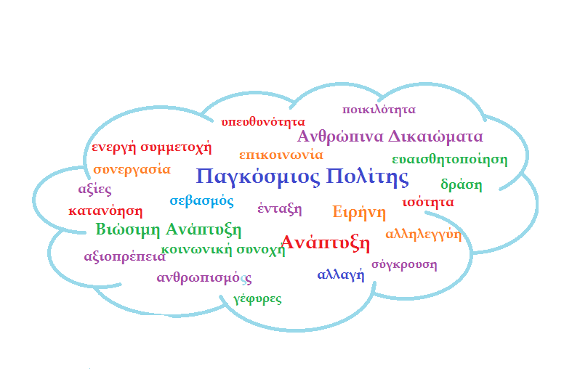

Οι εκπαιδευτικοί προκειμένου να αντλήσουν περισσότερες ιδέες για την υλοποίηση σχετικών δραστηριοτήτων με τους μαθητές τους μπορούν να ανατρέξουν σε εκπαιδευτικά υλικά του Συμβουλίου της Ευρώπης, που έχουν τύχει έγκρισης από το ΙΕΠ:

*•* ***COMPASS*** *Ένα Εγχειρίδιο Εκπαίδευσης στα Ανθρώπινα Δικαιώματα για νέους/νέες* (<http://www.minedu.gov.gr/publications/docs2012/120517_compass_edition_gr.pdf>)

*•****COMPASITO*** *Εγχειρίδιο Εκπαίδευσης στα Ανθρώπινα Δικαιώματα για παιδιά*

(<http://www.childcom.org.cy/ccr/ccr.nsf/All/E139A2CD27BCB462C2257AF3002ACD10/$file/Compasito,%20%CE%9C%CE%B9%CE%BA%CF%81%CE%B7%CC%81%20%CE%A0%CF%85%CE%BE%CE%B9%CC%81%CE%B4%CE%B1.pdf>)

**ΓΕΝΙΚΟ ΠΕΡΙΓΡΑΜΜΑ ΤΗΣ ΕΚΠΑΙΔΕΥΣΗΣ ΓΙΑ ΤΗ ΔΙΑΜΟΡΦΩΣΗ ΤΟΥ ΠΑΓΚΟΣΜΙΟΥ ΕΝΕΡΓΟΥ ΠΟΛΙΤΗ**

**Η Εκπαίδευση για την ιδιότητα του ενεργού παγκόσμιου πολίτη θέτει θέματα όπως**:

* παγκόσμια δικαιοσύνη
* ανθρώπινα δικαιώματα
* ειρήνη
* διαπολιτισμική επικοινωνία
* αειφόρος (βιώσιμη) ανάπτυξη

**Η Εκπαίδευση για την ιδιότητα του ενεργού παγκόσμιου πολίτη βασίζεται σε αξίες όπως**:

* αλληλεγγύη
* δικαιοσύνη
* ισότητα
* ευθύνη
* σεβασμός και αποδοχή της διαφορετικότητας

**Η Εκπαίδευση για την ιδιότητα του ενεργού παγκόσμιου πολίτη μεθοδολογικά εφαρμόζει προσεγγίσεις όπως**:

* επικέντρωση στον μαθητή, στην ανάπτυξη της προσωπικής ταυτότητάς του, στις ανάγκες και στις εμπειρίες του
* συμμετοχική διαδικασία - το σχολείο ως κοινότητα μάθησης
* βιωματική γνώση, διερευνητική μέθοδος
* έμπνευση, ενεργοποίηση και παιδαγωγική υποστήριξη από τον διδάσκοντα σε όλες τις φάσεις